答辩流程及注意事项
- 参加毕业论文答辩的考生请登录潍坊医学院自学考试在线平台打印自己的答辩通知书。通知书上有考生的答辩编号。答辩组将根据编号顺序逐一对考生进行答辩。打印路径如下图：
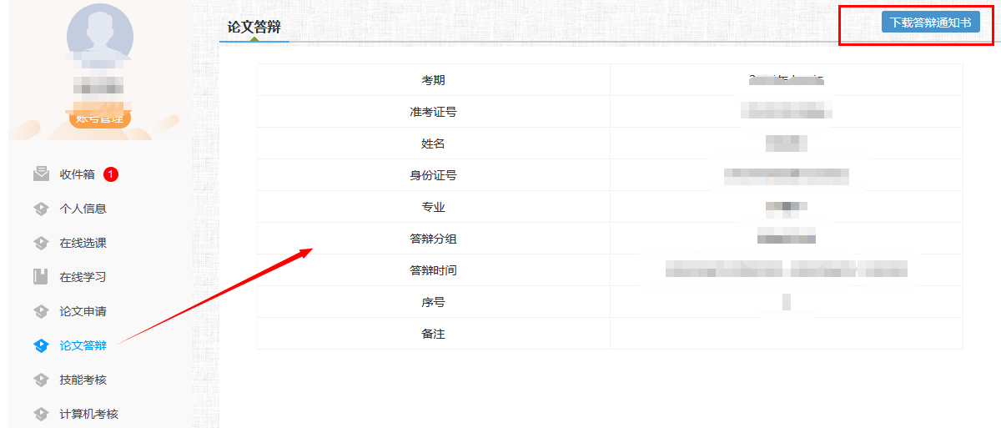

- 每生答辩时间大约3-5分钟。考生可以根据自己的答辩排序推算自己大致的答辩时间。答辩大致流程：答辩主持人在QQ群点名邀请进入“腾讯会议”答辩室；通过身份核验后考生在“答辩室”静候教师提问，答辩期间请考生勿擅自离开“答辩室”，以免无法再次进入；完成答辩的考生在接到答辩结束的口令后自行退出“答辩室”和腾讯会议软件，也可以由主持人协助退出。
- 答辩准备环节和各项指令都在考生所在组的QQ群发放给考生，请考生务必提前进入本组QQ群并修改群名称为：姓名+准考证号。
- 特别提示：考生进入腾讯会议的“答辩室”后请修改自己的名称为：姓名+准考证号，以备核验。
- 未尽事宜将在答辩时以考试指令方式告知考生。

